Dokumentasi Data Science Minggu 1
Business Understanding, Data Assessment & Data Preparation
Project macyMOO · Tim A26-CS028 · Deadline 13 November 2026
Daftar Isi
Ringkasan 3
Pembagian kerja 3
Temuan utama 3
1. Pertanyaan Bisnis 4
Q1. Menu mana yang menyumbang omzet terbesar per minggu? — Sebagian 4
Q2. Berapa porsi per tanggal masak, dan hari apa paling padat? — Sebagian 5
Q3. Berapa pesanan diundur, dibatalkan, atau lewat batas bayar, dan apa alasannya? — Tidak dari invoice 5
Q4. Berapa tagihan yang sudah dikirim tetapi belum dibayar? — Tidak dari invoice 5
Q5. Opsi kustom apa yang paling sering diminta? — Tidak dari invoice 5
2. Hasil Pemeriksaan Invoice 7
Metode 7
1. Inventaris 7
2. Ringkasan isi per invoice 8
3. Struktur invoice 9
4. Invoice dengan lebih dari satu pengiriman 10
5. Kesesuaian harga dengan menu list (KF 3) 10
3. Pemetaan Kebutuhan Data 11
Masukan untuk Full-Stack: status setelah ERD disetujui 11
Daftar metrik awal untuk Minggu 2 12
4. Keterbatasan Data dan Klarifikasi 13
A. Data yang tidak tersedia 13
B. Format yang tidak konsisten 13
C. Perlu definisi (status mengikuti KF) 14
D. Asumsi sementara 15
E. Pertanyaan untuk Team Lead / Nabila 15
5. Data Preparation 16
5.1 Review skema database 16
5.2 Data dictionary 16
5.3 Kesepakatan label MooLabel 16
5.4 Dataset sintetis MooLabel 17
5.5 Sisa pekerjaan 17
6. Status Deliverable 19

Ringkasan
Dokumen ini menggabungkan seluruh hasil kerja Data Science minggu 1 project macyMOO.

Pembagian kerja
Nama | Jobdesk | Yang dikerjakan
Baskara | Business Analytics | Menyusun lima pertanyaan bisnis dan kebutuhan datanya; memeriksa 11 invoice asli; memetakan pertanyaan ke kolom dan metrik, termasuk metrik awal minggu 2; mencatat keterbatasan data dan pertanyaan klarifikasi (bagian 1–4)
Daffa | Data Preparation | Mereview ERD bersama Full-Stack; menyusun data dictionary dari skema final; menyepakati daftar label MooLabel dengan AI Engineer; membuat dataset sintetis MooLabel beserta dokumentasinya (bagian 5)

Temuan utama
No | Temuan | Dampak
1 | 11 dari 11 invoice tersedia (1 Agustus – 20 Oktober 2026), dengan 3 kode brand: WPH, MCM, MYM-KPZ | Kode perlu dinormalisasi sebelum analisis
2 | Nomor urut berlanjut lintas kode; nomor 009 tidak ada; WPH/007 hanya tersedia versi v3 | Dataset invoice mungkin tidak lengkap
3 | 5 invoice berisi 2 pengiriman (3 tertulis per baris, 2 terlihat dari ongkir Rp40.000); Keputusan Final menyebut 3 | Satu invoice ≠ satu pengiriman
4 | 10 dari 11 invoice untuk satu pelanggan dan hanya berisi Wraphoria | Hasil belum mewakili seluruh penjualan
5 | Q1 dan Q2 dapat dijawab sebagian; Q3, Q4, Q5 tidak dapat dijawab dari invoice | Butuh data aplikasi atau data dummy
6 | Review skema database selesai: 16 dari 18 temuan diperbaiki Full-Stack, 2 diterima sebagai keterbatasan | Skema siap dipakai untuk analisis
7 | Data dictionary v1.1 mencakup 16 tabel, 91 kolom dari skema final (commit 8b21e0e) | Semua kolom untuk lima pertanyaan bisnis tersedia di aplikasi
8 | Dataset MooLabel: 477 catatan sintetis (316 train, 161 test), 8 label, lolos validasi | Siap diserahkan ke AI Engineer setelah catatan tulisan anggota ditambahkan
Data pribadi pelanggan tidak dicantumkan; pelanggan dianonimkan sebagai C01 dan C02.

1. Pertanyaan Bisnis
Sumber:
- 11 invoice asli (invoice/, Agustus–Oktober 2026). Detailnya ada di bagian 2.
- macymoo: Keputusan Final Fitur (rapat 4 November 2026, versi 6 November 2026), disingkat KF (docs/macymoo_Keputusan_Final.md). Angka di belakang KF adalah nomor bagian.
- Nama tabel dan kolom aplikasi mengikuti data dictionary v1.1 (bagian 5.2, dari skema final 001_init.sql), berdasarkan ERD yang disetujui Full-Stack.
Rencana data menurut KF 9.5: analisis memakai 11 invoice asli (dianonimkan) dan data dummy. Pertanyaan yang tidak bisa dijawab dari invoice nantinya dijawab dari data aplikasi atau data dummy yang diberi label jelas sebagai dummy, bukan dari asumsi.
Status | Arti
Ya | Dapat dijawab dari 11 invoice
Sebagian | Dapat dijawab sebagian, dengan asumsi yang harus dikonfirmasi
Tidak | Tidak dapat dijawab dari 11 invoice; butuh data aplikasi atau dummy
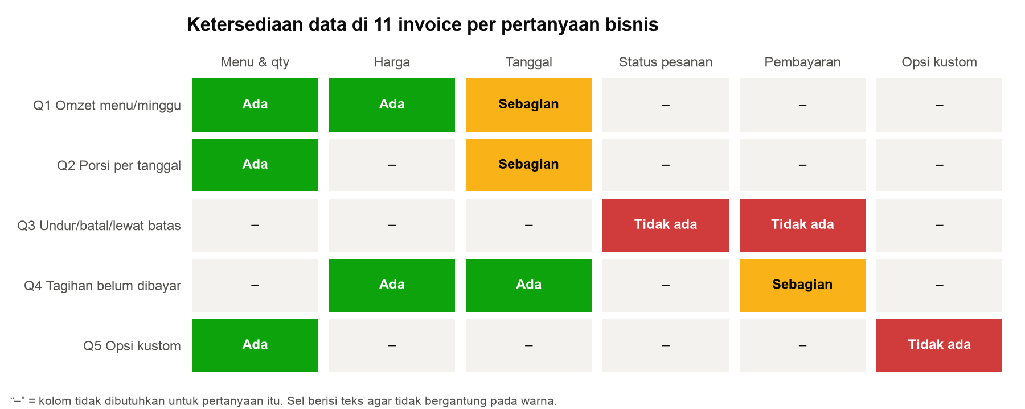
Gambar 1. Ketersediaan data di 11 invoice per pertanyaan bisnis

Q1. Menu mana yang menyumbang omzet terbesar per minggu? — Sebagian
- Tujuan: mengetahui menu andalan di antara 4 menu (Mackster Rp35rb, Nutrimac Rp37rb, Wraphoria Rp27rb, Mac Bites Rp25rb — KF 3).
- Metrik: omzet kotor per menu per minggu = Σ(unit_price × quantity) + Σ(extra_price opsi × quantity). Juga share omzet per menu (%).
  - Diskon tidak dikurangkan, karena diskon hanya tercatat per pesanan (orders.discount) dan tidak bisa dibagi ke menu.
  - Ongkir tidak dihitung, dan pesanan Dibatalkan tidak dihitung (KF 9.5).
  - Item tanpa menu_id (bundling, bonus, kolaborasi, item bebas seperti “Nutrimac Small”) dikelompokkan sebagai “Lainnya”, tidak masuk ranking 4 menu.
  - Minggu = Senin–Minggu berdasarkan deliveries.delivery_date (lihat D02).
- Kolom: menu, varian, qty, harga satuan, total baris, harga tambahan opsi, tanggal kirim, jenis item (menu/bundling/bonus/kolaborasi/item bebas).
- Keterbatasan invoice:
  - Tidak ada tanggal kirim (kecuali WPH/003), jadi minggu diambil dari tanggal invoice (A01).
  - Bundling tidak dipecah per komponen.
  - Tidak ada field diskon.
  - 10 dari 11 invoice hanya berisi Wraphoria dari satu pelanggan, sehingga ranking menu belum bermakna.

Q2. Berapa porsi per tanggal masak, dan hari apa paling padat? — Sebagian
- Tujuan: perencanaan kapasitas. Nabila memasak sendiri dan kapasitasnya tidak tetap (KF 1).
- Metrik: total porsi per tanggal masak, rata-rata porsi per hari dalam seminggu, dan hari tersibuk.
- Definisi: tanggal masak = deliveries.delivery_date (A07). Porsi mengikuti D03 dan D05.
- Kolom: tanggal kirim per pengiriman, item, qty, satuan.
- Keterbatasan invoice:
  - Tanggal masak tidak tercatat.
  - Tanggal kirim per baris hanya ada di WPH/003.
  - WPH/004 dan 006 hanya bertuliskan “Pengiriman 1/2”.
  - WPH/007-v3 dan 008 menggabungkan 10 pcs dalam satu baris.
  - Satuan bercampur (pcs/botol/paket).

Q3. Berapa pesanan diundur, dibatalkan, atau lewat batas bayar, dan apa alasannya? — Tidak dari invoice
- Tujuan: memahami gangguan operasional dan risiko pembayaran.
- Metrik: jumlah dan persentase pesanan dijadwal ulang, Dibatalkan, dan lewat batas bayar; distribusi alasan.
- Definisi (KF 6, Final):
  - Batas bayar = 4 jam setelah Nabila menekan Kirim Tagihan (orders.invoice_sent_at). Hanya untuk pesanan pay_timing = di_muka. Lewat batas hanya menjadi tanda, bukan batal otomatis; dihitung saat query (KF 11).
  - Jadwal ulang dan pembatalan dicatat beserta alasannya di riwayat (order_events).
- Keterbatasan invoice: invoice tidak memuat status, riwayat, alasan, maupun waktu kirim tagihan. Sumber datanya adalah tabel orders, order_events, dan payments di aplikasi, atau data dummy.

Q4. Berapa tagihan yang sudah dikirim tetapi belum dibayar? — Tidak dari invoice
- Tujuan: memantau tagihan terbuka. Bayar setelah kirim diizinkan untuk pelanggan tertentu (KF 4).
- Metrik: jumlah dan nilai tagihan dengan status bayar Belum Bayar atau DP, sisa tagihan, dan umur tagihan (dihitung dari invoice_sent_at).
- Definisi (KF 4–5, Final): status bayar = Belum Bayar / DP / Lunas / Dikembalikan. Pesanan Selesai dengan status Belum Bayar = tagihan terbuka. Sisa tagihan memakai rumus Sisa tagihan di data dictionary bagian 18 (grand total − pembayaran bersih).
- Keterbatasan invoice: hanya MYM-KPZ yang berstatus “Lunas / Final”. 10 invoice lain tidak memiliki data pembayaran. Sumber datanya adalah orders dan payments di aplikasi, atau data dummy. Tabel invoices tidak menyimpan nominal.

Q5. Opsi kustom apa yang paling sering diminta? — Tidak dari invoice
- Tujuan: mengetahui opsi yang paling sering muncul di daftar masak, untuk persiapan bahan.
- Metrik: frekuensi tiap opsi per menu, dan persentase item yang memakai opsi kustom. Untuk tingkat pedas, yang dilihat adalah sebaran light/medium/spicy (jika pedas wajib dipilih, persentase pemakaiannya selalu 100% dan tidak informatif; menunggu konfirmasi Full-Stack).
- Opsi resmi (KF 7, Final):
Menu | Opsi
Mackster | tingkat pedas; tambah keju
Nutrimac | tingkat pedas; tambah keju; tanpa makaroni; tanpa brokoli; ayam dada/paha
Wraphoria | tingkat pedas; tambah keju; ayam dada/paha
Mac Bites | tingkat pedas; tambah keju; ayam dada/paha
  - Tingkat pedas: light, medium, spicy.
  - Tambah keju: +Rp3.000. Selisih ayam paha vs dada mengikuti harga pasar (diatur Nabila).
- Keterbatasan invoice: tidak ada satu pun catatan atau opsi kustom di 11 invoice. Pertanyaan ini tidak boleh dijawab dengan angka dari invoice. Sumber datanya adalah order_item_options + menu_options setelah aplikasi berjalan, atau data dummy (dilabeli sebagai dummy).

2. Hasil Pemeriksaan Invoice
Sumber: folder invoice/ (11 file PDF, periode 1 Agustus – 20 Oktober 2026). Harga pembanding diambil dari menu list di Keputusan Final (KF) bagian 3 (docs/macymoo_Keputusan_Final.md).

Metode
- Setiap PDF dibuka dan dibaca manual satu per satu (teks + tampilan halaman). Tidak ada ekstraksi otomatis.
- Kunci telusur utama adalah nomor invoice. Nama file asli tidak dicantumkan karena sebagian memuat nama pelanggan (F09); dokumen dicari lewat nomor invoice yang tercetak di dalamnya.
- Nilai ditulis persis seperti tercetak di invoice. Hal yang tidak tercetak ditulis “tidak tercatat”, tidak ditebak.
- Anonimisasi: C01 = pelanggan kafe B2B (10 dari 11 invoice ditujukan ke sana), C02 = pelanggan perorangan/grup dengan tujuan sekolah. Nama, nomor HP, dan alamat pelanggan tidak ditulis.

1. Inventaris
# | No. invoice | Tgl invoice | Kode | Pelanggan
1 | INV/20260801/WPH/001 | 01-08-2026 | WPH | C01
2 | INV/20260806/WPH/002 | 06-08-2026 | WPH | C01
3 | INV/20260814/WPH/003 | 14-08-2026 | WPH | C01
4 | INV/20260821/MYM-KPZ | 21-08-2026 | MYM-KPZ | C02
5 | INV/20260822/WPH/004 | 22-08-2026 | WPH | C01
6 | INV/20260830/WPH/005 | 30-08-2026 | WPH | C01
7 | INV/20260903/WPH/006 | 03-09-2026 | WPH | C01
8 | INV/20260912/WPH/007-v3 | 12-09-2026 | WPH | C01
9 | INV/20260918/WPH/008 | 18-09-2026 | WPH | C01
10 | INV/20261003/MCM/010 | 03-10-2026 | MCM | C01
11 | INV/20261020/MCM/011 | 20-10-2026 | MCM | C01
11 dari 11 invoice tersedia. Nama file tidak mengikuti pola tertentu dan sebagian memuat nama pelanggan, jadi nomor invoice yang dipakai sebagai ID.

Kode brand dan penomoran
- Format nomor: INV/YYYYMMDD/<KODE>/<NNN>. Tanggal di nomor selalu sama dengan field “Tanggal”.
- WPH (header “WRAPHORIA”): 001–008. MCM (header “MAC YOR MOO”): 010–011. Nomor urut berlanjut lintas kode (WPH/008 lalu MCM/010).
- Nomor 009 tidak ada di dataset. Belum diketahui apakah invoice-nya hilang, batal, atau nomornya dilewati.
- MYM-KPZ (header “MACYOURMOO X KOPIAZA”, kolaborasi) tidak punya nomor urut dan memakai template yang berbeda.
- Revisi: WPH/007-v3 berarti ada v1 dan v2 yang tidak ada di dataset. Isi revisi sebelumnya tidak diketahui.
- C01 ditagih dengan kode WPH sampai September, lalu dengan kode MCM mulai Oktober, untuk produk dan harga yang sama.

2. Ringkasan isi per invoice
No. invoice | Item (qty × harga) | Subtotal | Ongkir | Grand total | Jumlah pengiriman
WPH/001 | Wraphoria – Fresh Wrap Special 5 × 27.000 | 135.000 | 20.000 | 155.000 | 1
WPH/002 | idem 5 × 27.000 | 135.000 | 20.000 | 155.000 | 1
WPH/003 | 5 × 27.000 (Selasa 11-08-2026) + 5 × 27.000 (Jumat 14-08-2026) | 270.000 | 40.000 | 310.000 | 2 (tanggal tertulis)
MYM-KPZ | lihat §3 | 536.000 | FREE | 536.000 | tidak tercatat
WPH/004 | 5 × 27.000 (Pengiriman 1) + 5 × 27.000 (Pengiriman 2) | 270.000 | 40.000 | 310.000 | 2 (tanpa tanggal)
WPH/005 | 5 × 27.000 | 135.000 | 20.000 | 155.000 | 1
WPH/006 | 5 × 27.000 (Pengiriman 1) + 5 × 27.000 (Pengiriman 2) | 270.000 | 40.000 | 310.000 | 2 (tanpa tanggal)
WPH/007-v3 | 10 × 27.000 dalam satu baris | 270.000 | 40.000 | 310.000 | tersirat 2 (dari ongkir 40.000)
WPH/008 | 10 × 27.000 dalam satu baris | 270.000 | 40.000 “(2x)” | 310.000 | 2 (tertulis “2x”)
MCM/010 | Wraphoria 5 × 27.000 | 135.000 | 20.000 | 155.000 | 1
MCM/011 | Wraphoria 5 × 27.000 | 135.000 | 20.000 | 155.000 | 1
Cek aritmetika: qty × harga = total baris, Σ baris = subtotal, dan subtotal + ongkir = grand total. Ketiganya cocok di 11 invoice. Total kontrol: subtotal Rp2.561.000 + ongkir Rp300.000 = grand total Rp2.861.000. Angka ini hanya untuk validasi pembacaan, bukan omzet, karena status bayarnya tidak diketahui (lihat bagian 4).
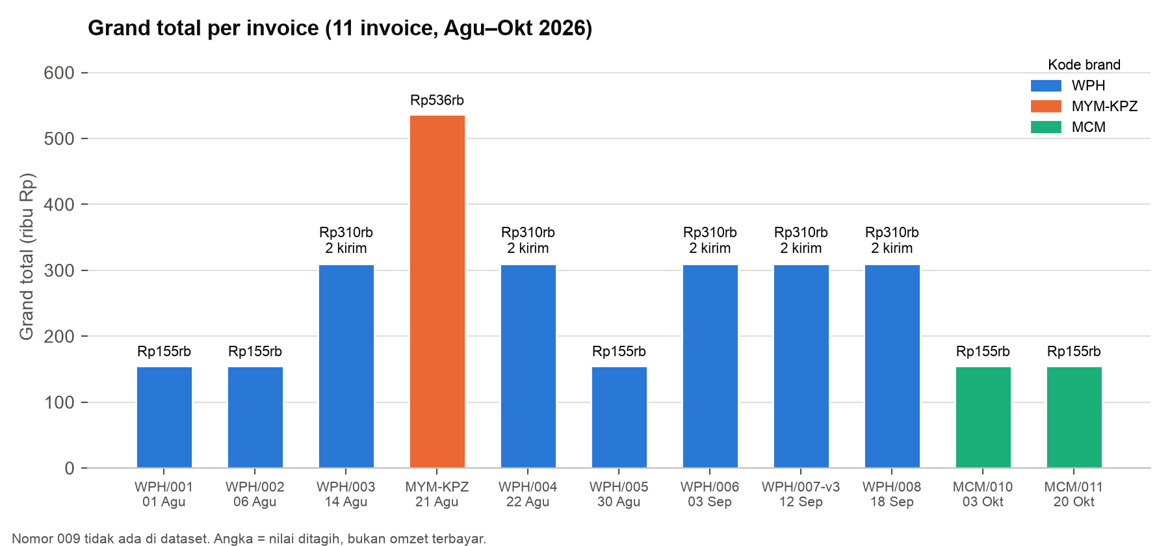
Gambar 2. Grand total per invoice menurut kode brand

3. Struktur invoice
Aspek | Temuan
Nama menu dan variasi | Ada dua level: nama produk (bold) dan deskripsi/varian (teks kecil), misalnya “Wraphoria” / “Fresh Wrap Special”. MCM/010 dan 011 hanya mencantumkan “Wraphoria” tanpa varian. Nutrimac Small hanya muncul di dalam bundling MYM-KPZ. Adanya “Small” menandakan ada ukuran lain yang tidak terlihat di data.
Bundling | MYM-KPZ: “Nutrimac Small + Coklat (Cup)”, 1 paket Rp40.000, ditulis sebagai satu baris. Harga per komponen tidak tersedia.
Bonus Rp0 | MYM-KPZ: “Macbites FREE – Bonus Promo”, 2 pcs, Rp0. Bonus dicatat sebagai baris item, bukan sebagai diskon.
Produk kolaborasi | MYM-KPZ memuat produk minuman (Kopi Aren 1 Liter, Coklat 1 Liter) dan makanan (Wraphoria, Mackster, Nutrimac, Macbites) dalam satu invoice. Pembagian produk/pendapatan antar brand tidak tercatat.
Kuantitas dan satuan | Satuan yang dipakai beragam: pcs, botol, paket. “Coklat 1 Liter – Paket 5 Botol” berharga Rp17.000/botol, padahal “Kopi Aren 1 Liter” Rp75.000/botol. Kemungkinan ukurannya bukan 1 liter per botol, jadi perlu klarifikasi.
Diskon | Tidak ada field diskon di 11 invoice.
Ongkir | Selalu satu angka total. Rp20.000 per pengiriman (konsisten). Hanya WPH/008 yang menulis “(2x)”. MYM-KPZ menulis “FREE”.
Pembayaran | Hanya MYM-KPZ yang punya field status: “Lunas / Final”. Invoice lain tidak mencatat status, DP, pelunasan, metode, maupun tanggal bayar. Kode QR pembayaran tercetak di 10 invoice WPH/MCM. Hanya WPH/001 yang memberi label “Pembayaran QRIS (GoPay, OVO, ShopeePay, BCA…)”.
Tanggal pengiriman | Hanya WPH/003 yang mencatat tanggal kirim per baris. Di sana tanggal pengiriman pertama (11-08) lebih awal dari tanggal invoice (14-08), jadi tanggal invoice ≠ tanggal kirim/masak.
Template | Ada 3 tampilan: (a) WPH dengan blok alamat pengiriman; (b) MCM tanpa blok alamat dan dengan nama pelanggan disingkat; (c) MYM-KPZ dengan template lain yang memiliki field Status. WPH/001 berupa hasil scan/foto (bukan PDF teks) dan kontak penjualnya berbeda dari invoice lain. MCM/011 tidak bertanda tangan.

4. Invoice dengan lebih dari satu pengiriman
No. invoice | Bukti | Kejelasan
WPH/003 | 2 baris + tanggal + ongkir 40.000 | Jelas
WPH/004 | 2 baris “Pengiriman 1/2” + ongkir 40.000 | Jumlah jelas, tanggal tidak ada
WPH/006 | 2 baris “Pengiriman 1/2” + ongkir 40.000 | Jumlah jelas, tanggal tidak ada
WPH/008 | 1 baris 10 pcs + “Ongkos Kirim (2x)” | Jumlah jelas, pembagian porsi per kirim tidak ada
WPH/007-v3 | 1 baris 10 pcs + ongkir 40.000 | Hanya tersirat dari tarif 2 × 20.000
KF bagian 3 menyebut 3 invoice yang merekap 2 pengiriman. Pemeriksaan ini menemukan 3 yang eksplisit per baris (003, 004, 006) ditambah 2 yang tersirat dari ongkir (007-v3, 008). Selisih ini masuk ke clarification log.

5. Kesesuaian harga dengan menu list (KF 3)
Menu | Harga menu list | Harga di invoice | Cocok?
Wraphoria | Rp27.000 | Rp27.000 (11 invoice) | Ya
Mackster | Rp35.000 | Rp35.000 (MYM-KPZ) | Ya
Nutrimac | Rp37.000 | hanya muncul sebagai “Nutrimac Small” dalam bundling Rp40.000 | Tidak dapat dibandingkan
Mac Bites | Rp25.000 | “Macbites” sebagai bonus Rp0 | Tidak dapat dibandingkan (bonus)
Kopi Aren 1 Liter, Coklat 1 Liter | tidak ada di menu list | Rp75.000, Rp17.000 | Produk kolaborasi, di luar 4 menu

3. Pemetaan Kebutuhan Data
Status “Tersedia?” adalah hasil pemeriksaan 11 invoice (bagian 2). Nama tabel di kolom “Sumber di aplikasi” mengikuti data dictionary v1.1 (bagian 5.2, dari skema final 001_init.sql), berdasarkan ERD yang disetujui Full-Stack. KF = Keputusan Final (docs/macymoo_Keputusan_Final.md); angka di belakangnya adalah nomor bagian.
Pertanyaan | Kolom/atribut yang dibutuhkan | Tersedia di invoice? | Sumber di aplikasi | Catatan
Omzet per menu per minggu | Menu, varian, qty, harga, harga tambahan opsi, tanggal | Sebagian | order_items, order_item_options (harga tambahan), orders (status), deliveries (tanggal) | Menu, qty, harga, dan total baris tersedia. Tanggal: hanya tanggal invoice. Bundling tidak dipecah. Diskon tidak dikurangkan per menu (lihat Q1).
Porsi per tanggal | Tanggal kirim/masak, item, qty | Sebagian | deliveries, order_items | Tanggal kirim per baris hanya ada di WPH/003. Ada 5 invoice berisi 2 pengiriman.
Pesanan diundur/dibatalkan/lewat batas | Status, riwayat status, alasan, waktu kirim tagihan, waktu bayar | Tidak | orders (status, pay_timing, invoice_sent_at), order_events, payments (paid_at) | Batas bayar 4 jam, hanya untuk bayar di muka (KF 6, Final).
Tagihan belum dibayar | Total tagihan, pembayaran, status bayar, waktu kirim tagihan | Sebagian kecil | orders (invoice_sent_at, pay_status, diskon), payments, order_items, deliveries (ongkir) | Status bayar hanya ada di MYM-KPZ (“Lunas”). invoices tidak menyimpan nominal; total dihitung dengan rumus Sisa tagihan di data dictionary bagian 18.
Opsi kustom | Opsi pesanan | Tidak ada pada 11 invoice | order_item_options, menu_options | Daftar opsi resmi ada di KF 7.

Masukan untuk Full-Stack: status setelah ERD disetujui
Skema milik Full-Stack (KF 10). Status kebutuhan analisis yang diajukan Baskara:
# | Kebutuhan | Status
1 | order_items terhubung ke deliveries, supaya porsi per tanggal kirim bisa dihitung | ✅ Ada (order_items.delivery_id)
2 | Penanda bundling dan bonus, serta harga atau komponen bundling | ⚠️ Sebagian: penanda ada (item_type), tetapi bundling disimpan satu baris, jadi komponennya tidak dipecah. L06 juga berlaku untuk data aplikasi.
3 | orders menyimpan waktu kirim tagihan | ✅ Ada (orders.invoice_sent_at)
4 | order_events menyimpan tanggal lama, tanggal baru, dan alasan jadwal ulang | ✅ Ada
5 | View Rekap tanpa nama, HP, dan alamat | ✅ Disepakati (KF 10)

Daftar metrik awal untuk Minggu 2
Metrik | Definisi | Dari 11 invoice?
Omzet ditagih per menu | Σ line_total per menu (tanpa ongkir) | Ya
Omzet ditagih per minggu | Σ subtotal per minggu invoice_date | Ya (asumsi A01)
Total ongkir dan jumlah pengiriman | Σ ongkir; count pengiriman | Ya (asumsi A02)
Porsi per tanggal kirim | Σ qty per delivery_date | Sebagian (hanya WPH/003)
Rata-rata nilai invoice (AOV) | mean grand_total | Ya
Konsentrasi pelanggan | % omzet dari pelanggan teratas | Ya (C01 = 10/11 invoice)
Item bonus Rp0 | count item bonus | Ya
Kesesuaian harga dengan menu list | harga invoice vs. harga KF 3 | Ya
Tagihan terbuka dan umur tagihan | Sisa tagihan (data dictionary bagian 18); umur dari invoice_sent_at | Tidak (data aplikasi/dummy)
Tingkat jadwal ulang/batal/lewat batas | count per kejadian / total pesanan; lewat batas hanya bayar di muka | Tidak (data aplikasi/dummy)
Frekuensi opsi kustom | count per opsi per menu; sebaran tingkat pedas | Tidak (data aplikasi/dummy)
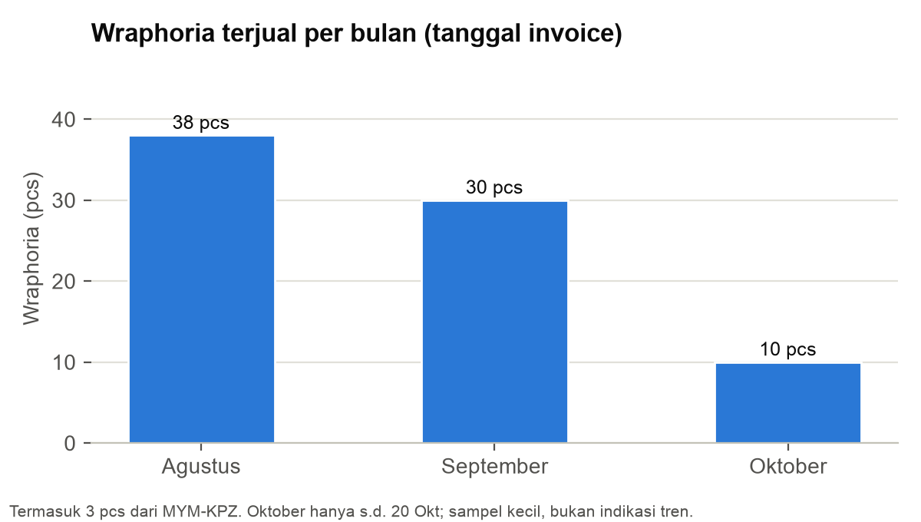
Gambar 3. Wraphoria per bulan berdasarkan tanggal invoice

4. Keterbatasan Data dan Klarifikasi
Cakupan: hanya 11 invoice asli (Agustus–Oktober 2026). Keterbatasan di bawah adalah kondisi bawaan data lama yang dibuat manual sebelum sistem ada, bukan kesalahan pemeriksaan. KF = Keputusan Final (docs/macymoo_Keputusan_Final.md, versi 6 November 2026); angka di belakangnya adalah nomor bagian. ID dipakai agar mudah dirujuk di diskusi tim.

A. Data yang tidak tersedia
ID | Keterbatasan | Sumber | Dampak
L01 | Tidak ada status pesanan, riwayat status, alasan jadwal ulang/batal | 11 invoice | Q3 tidak dapat dijawab dari invoice
L02 | Tidak ada data pembayaran (jumlah, tanggal, metode, DP/pelunasan, waktu kirim tagihan) kecuali status “Lunas” pada MYM-KPZ | 11 invoice | Q4 dan bagian “lewat batas bayar” di Q3 tidak dapat dijawab
L03 | Tidak ada catatan/opsi kustom | 11 invoice | Q5 tidak dapat dijawab; tidak boleh ada angka/kesimpulan dari invoice
L04 | Tidak ada tanggal masak; tanggal kirim per baris hanya di WPH/003 | 11 invoice | Q2 hanya sebagian
L05 | Tidak ada field diskon (di aplikasi nanti diskon tampil sebagai baris, KF 6) | 11 invoice | Omzet bersih = omzet kotor (asumsi)
L06 | Harga komponen bundling tidak dipecah | MYM-KPZ | Omzet Nutrimac/Coklat cup tidak bisa dipisah. Di aplikasi bundling juga disimpan satu baris (item bebas, KF 10), jadi keterbatasan ini tetap berlaku
L07 | Invoice nomor 009 dan revisi v1/v2 dari WPH/007 tidak ada | Penomoran | Dataset mungkin tidak lengkap
L08 | 10/11 invoice untuk satu pelanggan dengan satu menu (juga dicatat di KF 9.5) | Inventaris | Hasil tidak mewakili seluruh penjualan; tidak cukup untuk forecasting

B. Format yang tidak konsisten
ID | Inkonsistensi | Sumber
F01 | 3 kode brand (WPH, MCM, MYM-KPZ) dan 3 template; MYM-KPZ tanpa nomor urut. Nomor lama berlanjut lintas kode, sedangkan format baru (KF 6) memakai MYM dan nomor yang direset harian | Semua
F02 | Multi-pengiriman ditulis dengan 4 gaya: baris bertanggal (003), “Pengiriman 1/2” (004, 006), label ongkir “(2x)” (008), tanpa penanda (007-v3) | WPH/003–008
F03 | Nama pelanggan yang sama ditulis berbeda antar invoice (lengkap vs. disingkat, salah eja) | WPH vs. MCM
F04 | Varian kadang ada (“Fresh Wrap Special”), kadang tidak (MCM/010, 011) | MCM
F05 | Satuan bercampur: pcs, botol, paket | MYM-KPZ
F06 | Ongkir gratis ditulis “FREE” (teks), lainnya angka | MYM-KPZ
F07 | WPH/001 berupa hasil scan/foto, kontak penjual berbeda; MCM/011 tanpa tanda tangan | WPH/001, MCM/011
F08 | “Coklat 1 Liter – Paket 5 Botol” Rp17.000/botol vs. “Kopi Aren 1 Liter” Rp75.000/botol | MYM-KPZ
F09 | Nama file tidak berpola dan sebagian memuat nama pelanggan | Folder invoice/
F10 | Nama menu “Macbites” di invoice vs. “Mac Bites” di menu list (KF 3) | MYM-KPZ

C. Perlu definisi (status mengikuti KF)
ID | Definisi | Status
D01 | Omzet = nilai item pesanan yang tidak Dibatalkan (KF 9.5), diakui saat ditagih, bukan saat dibayar. Ongkir tidak termasuk omzet. Diskon tidak dikurangkan di omzet per menu karena hanya tercatat per pesanan | Disepakati tim (12 Nov 2026). Sesuai rumus Omzet di data dictionary v1.1 bagian 18 (orders.status <> 'Dibatalkan')
D02 | “Minggu” = Senin–Minggu. Data aplikasi: berdasarkan deliveries.delivery_date. Invoice lama: tanggal invoice (A01) | Disepakati tim (12 Nov 2026)
D03 | “Porsi” = qty makanan yang dimasak Nabila: 1 pcs menu = 1 porsi, 1 paket bundling = 1 porsi per komponen makanan. Minuman kolaborasi (botol) tidak dihitung porsi | Disepakati tim (12 Nov 2026) dengan catatan: di data aplikasi bundling disimpan satu baris tanpa komponen (L06), jadi dihitung 1 porsi per paket; item_type = kolaborasi minuman tidak dihitung
D04 | Lewat batas bayar = 4 jam setelah Kirim Tagihan, hanya untuk pesanan bayar di muka (KF 6) | Final; tidak bisa diterapkan ke invoice lama
D05 | Bonus Rp0 dihitung sebagai porsi (beban masak) di Q2, dengan omzet 0 di Q1 | Disepakati tim (12 Nov 2026). Di aplikasi: item_type = bonus

D. Asumsi sementara
ID | Asumsi | Terkait
A01 | Tanggal invoice dipakai sebagai proksi tanggal transaksi untuk agregasi mingguan | D02, L04
A02 | Ongkir Rp20.000 = 1 pengiriman (sesuai KF 3: ongkir per kirim), sehingga Rp40.000 = 2 pengiriman, termasuk WPH/007-v3 | F02
A03 | WPH/007-v3 adalah versi final; v1/v2 tidak dihitung | L07
A04 | Omzet menu tidak termasuk ongkir; bonus Rp0 dicatat qty-nya tetapi omzetnya 0 | D01, D05
A05 | WPH, MCM, dan MYM-KPZ adalah usaha yang sama (macyMOO); Wraphoria = menu Wraphoria Rp27rb di menu list | F01
A06 | “Macbites” = menu “Mac Bites” | F10
A07 | Tanggal masak = tanggal kirim (deliveries.delivery_date); skema tidak punya kolom tanggal masak dan daftar masak dibuat per tanggal kirim (KF 4) | L04, Q2

E. Pertanyaan untuk Team Lead / Nabila
- Apakah invoice 009 ada? Jika batal atau dilewati, apa sebabnya?
- Apa yang berubah di WPH/007 v1 → v2 → v3, dan apakah file v1/v2 masih ada?
- KF 3 menyebut 3 invoice berisi 2 pengiriman, sedangkan pemeriksaan menemukan 5 (003, 004, 006 eksplisit; 007-v3, 008 dari ongkir). Mana yang benar? Apa tanggal kirim untuk 004, 006, 007-v3, dan 008?
- Apakah 10 invoice selain MYM-KPZ sudah lunas, kapan, dan lewat metode apa?
- Ongkir “FREE” di MYM-KPZ: Ambil Sendiri, atau diantar tetapi digratiskan (= diskon)?
- Harga “Nutrimac Small” di bundling: berapa harga satuannya dibanding Nutrimac reguler Rp37rb? Berapa ukuran asli “Coklat 1 Liter – Paket 5 Botol”?
- Konfirmasi usulan definisi D01, D02, D03, dan D05 → sudah disepakati tim pada 12 Nov 2026 (lihat bagian C).

5. Data Preparation
Bagian ini dikerjakan oleh Daffa. File lengkapnya ada di folder minggu1/final/ bagian data preparation.

5.1 Review skema database
Skema database dimiliki Full-Stack (001_init.sql, branch feat/skema-db). Review dilakukan tiga putaran (10–12 November 2026) dari sudut pandang kebutuhan analisis dan MooLabel.
Hasil | Keterangan
Temuan | 18 temuan dalam 3 prioritas; 16 diperbaiki, 2 (T13, T16) diterima sebagai keterbatasan
Skema final | Commit 8b21e0e: 16 tabel, 91 kolom
Perbaikan penting | Jenis event riwayat dibakukan (status_change, reschedule, cancel, bill_sent); item jenis menu wajib punya menu_id; order_items terhubung ke deliveries; orders.invoice_sent_at tersedia
Catatan terakhir | Pembatalan tidak boleh tercatat dua kali, label MooLabel divalidasi backend, merge ke main; ketiganya sudah dijawab Full-Stack
Aturan analisis | Pembatalan dihitung dari orders.status = 'Dibatalkan', bukan dari jumlah event
File: erd_review_notes.md (v0.3, selesai) dan Review_Skema_DB_macyMOO.docx (dengan screenshot bukti).

5.2 Data dictionary
Data dictionary v1.1 disusun langsung dari skema final, bukan dari skema asumsi. Setiap kolom dicatat dengan tipe, arti, aturan (NOT NULL, DEFAULT, CHECK, FK), sumber pengisian, dan catatan.
Isi | Keterangan
Tabel dan kolom | 16 tabel, 91 kolom (bagian 1–16)
Nilai label MooLabel | 8 nilai order_item_labels.label (bagian 17)
Rumus turunan | Total item, total pesanan, pembayaran bersih, sisa tagihan, lewat batas bayar, omzet (bagian 18)
Kebutuhan lima pertanyaan bisnis | Tabel dan kolom untuk Q1–Q5 (bagian 19)
Data pribadi | Kolom berisi nama, HP, alamat; tidak dipakai di analisis (bagian 20)
Dataset MooLabel | Struktur kolom moolabel_v1.csv (bagian 22)
Penyesuaian nama kolom di bagian 1–4 dokumen ini mengikuti data dictionary v1.1 (mis. orders.discount, pay_timing, pay_status).
File: data_dictionary.md dan Data_Dictionary_macyMOO_v1.1.docx.

5.3 Kesepakatan label MooLabel
MooLabel adalah model klasifikasi multi-label untuk catatan bebas pelanggan (order_items.note). Daftar label, format CSV, aturan anotasi, dan pemisahan train/test disepakati dengan AI Engineer (kesepakatan label v0.2).
No | Label | Arti
1 | saus_terpisah | Saus atau keju diminta dipisah
2 | alergi | Catatan menyebut alergi atau intoleransi
3 | kurangi_bahan | Bahan atau rasa diminta dikurangi/dihilangkan
4 | tambah_bahan | Bahan diminta ditambah/diperbanyak
5 | kemasan | Permintaan cara membungkus
6 | alat_makan | Sendok, garpu, tisu, termasuk penolakan
7 | waktu_antar | Permintaan jam atau waktu tiba
8 | titip_antar | Instruksi penitipan atau serah terima
Aturan utama: label ditentukan dari teks catatan saja; pilihan varian (tingkat pedas, ayam dada/paha) tidak diberi label; tidak ada data pribadi.
File: moolabel_label_agreement.md.

5.4 Dataset sintetis MooLabel
Seluruh catatan adalah data sintetis (dummy) dari 96 template kalimat, dengan variasi gaya informal (singkatan, typo, huruf berulang, emoji). Pemisahan train/test dilakukan per template, sehingga pola kalimat di test tidak pernah muncul di train.
Ukuran | Hasil | Target kesepakatan
Total catatan | 477 (316 train, 161 test) | ± 470
Positif per label (train / test) | 43–50 / 22–27 | ≥ 40 / ≥ 20
Template per label (train / test) | 8–9 / 5–6 | ≥ 4 / ≥ 2
Catatan tanpa label | 17,0% | 15–20%
Catatan multi-label | 26,0% | 20–30%
Rasio label terbanyak : tersedikit | 1,11× | ≤ 2×
Template bocor antar split / catatan duplikat | 0 / 0 | 0
Semua aturan dicek otomatis oleh validate.py (hasil: 0 gagal). Dataset dapat dibuat ulang dengan hasil identik lewat generate.py (seed 42).
File: moolabel_v1.csv, moolabel_train.csv, moolabel_test.csv, templates_v1.csv, moolabel_documentation.md.

5.5 Sisa pekerjaan
Item | Status
Catatan tulisan anggota tim di luar AI Engineer (min. 5 per label, masuk test) | Sedang dikumpulkan
Cek ulang 20 baris acak (recheck_20.csv) | Selesai
Serah terima dataset ke AI Engineer dan simpan di repository | Setelah catatan tulisan anggota masuk

6. Status Deliverable
Deliverable | Dikerjakan | Status
Lima pertanyaan bisnis dan kebutuhan data | Baskara | Selesai
Hasil pemeriksaan 11 invoice | Baskara | Selesai
Pemetaan pertanyaan ke kolom/metrik dan metrik awal minggu 2 | Baskara | Selesai
Catatan review ERD | Daffa | Selesai
Data dictionary | Daffa | Selesai
Daftar label MooLabel disepakati AI Engineer | Daffa | Selesai
Dataset train dan test MooLabel | Daffa | Selesai; catatan tulisan anggota menyusul
Dokumentasi dataset dan kontrak format | Daffa | Selesai

